Консультация для родителей

«Значение развития декоративного творчества дошкольников в процессе ознакомления с народными промыслами»
Подготовила воспитатель Корнева А.А.
Узнать традиции своего края, его национальные богатства, детям помогает народное творчество. Данный вид деятельности понятен и доступен детям. Одним из факторов гармоничного развития личности дошкольников является декоративное прикладное искусство. С помощью общения детей с народным искусством происходит обогащение души малышей, прививается любовь к Родине. Декоративное прикладное искусство хранит и передаёт новым поколениям уникальные национальные традиции и выработанные русским народом формы эстетического отношения к окружающему нас миру.
Народное искусство вполне доступно для понимания дошкольников: образное, яркое, идущее от души нашего народа.
В первую очередь, во многих промыслах создавались удивительные, необычные игрушки для забавы малышей. Такие игрушки очень просты внешне и самобытны, но вместе с этим, сколько выразительности в образе, сколько народной мудрости вложено в нее.
Тема развития творческих способностей вызывает интерес людей в любые времена. В современном мире, в нашу эпоху научно-технического прогресса жизнь становится все сложнее и разнообразнее. От человека требуется не шаблонные, привычных детям действия, а гибкость мышления, подвижность. Необходима быстрая адаптация и ориентация к возникающим новым условиям, творческий подход ребят к решению малых проблем и больших. Необходимо учесть то, что практически во всех профессиях постоянно возрастает роль умственного труда. В современном мире все больший процент исполнительской деятельности, физического труда перекладывается на машины.
Учитывая данную тенденцию можно с уверенностью отметить, что самой существенной частью его интеллекта следует признать, творческие способности человека. В связи с этим задача развития декоративного творчества - одна из наиболее важных задач в формировании современного подрастающего поколения. Мы знаем, что все культурные ценности, накопленные людьми, являются результатом творческой деятельности человечества. Следовательно, насколько человеческое общество продвинется вперед в ближайшем будущем, определяться широтой творческого потенциала подрастающего поколения.
В процессе знакомства с декоративным искусством происходит постижение дошкольниками условий существования культурных традиций общества, народных обычаев, а также развитие творческих качеств личности подростков.
Народное декоративное творчество пришло к нам из глубины поколений, из глубины веков. Оно сформировалось в народной, крестьянской среде - в среде мастеров-ремесленников, в среде хлеборобов. Поэтому исходя из условий социального статуса родителей из колорита нашей местности, взрослым и малышам это близко и понятно по духу.
В современном мире интерес к изделиям художественных народных промыслов и самобытной народной игрушке значительно возрос.
Народная, традиционная, необычная игрушка на протяжении многих веков оказывала во многом, значительное влияние на развитие творческих способностей и воспитание личности в целом. Всегда особенное значение имел материал из которого создавались народные игрушки. Современные учёные доказали, что обычная, в отличие от пластмассовой, тряпичная кукла, часто очень нарядной, снимает возникающий психологический барьер между дошкольником и «миром больших вещей» очень эффективно. Такие интересные тряпичные народные куклы воспитывают небоязливое, ласковое отношение к окружающему миру.
Удивительные игрушечные «свистелки», изначально призванные в народном творчестве отгонять злых духов, демонов, от ребенка являлись для ребят и первыми удивительным «музыкальными инструментами», с которыми знакомился дошкольник. Глиняные и деревянные, берестяные и из лозы, соломенные и тряпичные- они свистели, шуршали и тукали, трещали. Такие игрушки – это настоящий праздник народного творчества, смекалки нашего народа.
Изготовленные из натуральных материалов, такие игрушка уже с дошкольного возраста знакомят ребят с природой родного края, воспитывают творческое отношение к окружающему миру. Народная игрушка является не только предмет для восхищения, любования и забавы. Она, изготовлена руками ребёнка, что приобщает ребёнка к увлекательному миру абстрактных представлений, образов, способствует формированию декоративного творчества детей.
Уникальные народные игрушки удивляют своей выразительностью формы, простотой которая передаёт малышам всё самое значительное, самое характерное. Из старинной детской забавы она постепенно, со временем превратилась в настольную декоративную скульптуру. В современном интерьере её охотно используют для украшения помещения. Подобно родной речи, песне, сказке, народная декоративная игрушка является уникальным наследием человечества. Тысячелетиями она воспитывала подрастающее поколение, проверена любовью малышей к ней, детской игрой. В пришедших из глубины веков народных игрушках нет надуманности. Декоративные игрушка сформировалась в тот период времени, когда интересы малышей и взрослых были близки друг к другу, когда творческое развитие всей семьи имело много общих черт, когда в мироощущении и психике тех и других была естественная душевная близость.
Воспитывать у дошкольников бережное и внимательное отношение к окружающему миру помогают изделия народных мастеров, так как декоративно-прикладное творчество родного края по своим мотивам близко к природе. Художники веками рассматривали, наблюдали красоту птиц, мир животных, разнообразие растений, чувствовали и видели гармонию окружающего мира природы. В течении длительного периода развития декоративного творчества ее красота, разумность, упорядоченность, соразмерность нашли отражение в узорах народных художественных росписей. В изображениях таких росписей мы видим птиц, животных, человека, растительные узоры, орнаменты родного края. Изделия декоративного искусства помогают дошкольникам почувствовать и понять, что человек – часть природы, и непосредственно это является основой для гармоничного, всестороннего развития подрастающего поколения.
Декоративно прикладное творчество близко и понятно, оно учит дошкольников видеть и понимать окружающий мир. Данные качества, очень ярко проявляющиеся в русской народной игрушке, ориентируют нас, на внимательное ее изучения. Нацеливают нас на возрождение, осмысление народной игрушки.
В нашем дошкольном учреждении происходит знакомство детей с национальными, традиционными художественными промыслами. Дети воспроизводят образцы народного творчества,мастерят игрушки в самостоятельной изобразительной деятельности.
В результате проводимой работы дети учатся различать виды народных промыслов. Согласно символике они обосновывают взаимосвязь народного творчества и природы. У дошкольников формируются твердые знания об истории возникновения народного промысла, специфике цвета и формы, особенностях изделий. Дети усваивают средства выразительности (формы, линии, цветовой гаммы, композиции).
Дошкольники учатся создавать узор согласно заданному виду, ориентироваться, как на листе бумаги, так и, расписывая уже готовые заготовки изделий народного промысла, созданные своими руками. У детей формируется умение работать творчески, расписывать без образца. У дошкольников формируются навыки самостоятельного объяснения своих действий и замыслов. У ребят появился интерес к декоративно-прикладной деятельности как на занятиях, так и в свободное время в саду и дома..
Применение интересных приемов работы увлекают дошкольников, развивают их фантазию, творчество. Необходимо так же учитывать, что для того, чтобы проводимая работа была успешной, очень важно объединить усилия родителей и педагогов, создать универсальные формы общение между ними.
Художественные народные промыслы – они сейчас, как и раньше, в большей степени предназначены для развития культурных потребностей дошкольников, хотя практически всё, производимое ими имеет и практически-хозяйственный смысл.
Каждому всесторонне развитому человеку, необходимо сохранить память, преумножить и развить то, что с таким трудом создавалось многими поколениями, знать кладезь мудрости своей малой родины, истоки своего народа.

Консультация для родителей

«Народные промыслы Оренбургской области»

Оренбургская область славится не только платками, сегодня существует еще одно уникальное явление народного декоративно-прикладного искусства – Акбулакская глиняная игрушка.

Развитиюэтого промысла в Акбулаке способствовала сама земля, насыщенная глиной. Акбулакская глина очень пластичная и имеет желтый цвет с вкраплениями слюды, что делает ее достаточно эффектной.

Сюжеты игрушек незатейливы, а потому понятны даже маленьким детям. Однако и в них оживают образы и орнамент, пришедшие к нам из языческих легенд, сказок и поверий.

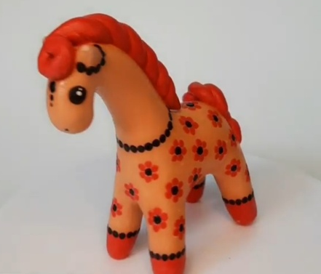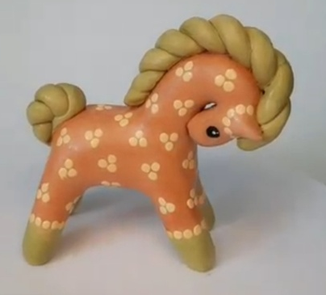

Акбулакскую глиняную игрушку отличают особое изящество и тонкость рисунка, а также свой индивидуальный «голос» (большая часть акбулакских игрушек – свистульки).

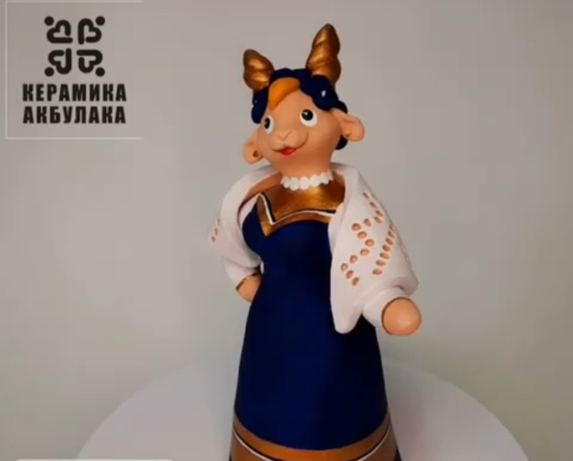
Некоторые полагают, что их «голос» намного звонче, чем у дымковской и филимоновской игрушки.

Современные мастерицы придерживаются традиционной техники и мотивов, однако каждая привносит в свое изделие нечто свое, уникальное, что обогащает в целом народный промысел.

Традиционность народного декоративно-прикладного искусства является одним из основных его показателей. В отличии от творчества профессионалов, где индивидуальность художника является решающим фактором успеха, в народном искусстве основой служит традиция, зиждущаяся на коллективности творчества.

Сегодня отвечая на вопрос, является ли традиционализм, характерный для народного декоративно-прикладного искусства наших передков, важным для творчества современных народных мастеров, большинство исследователей народного искусства отвечают на этот вопрос утвердительно.

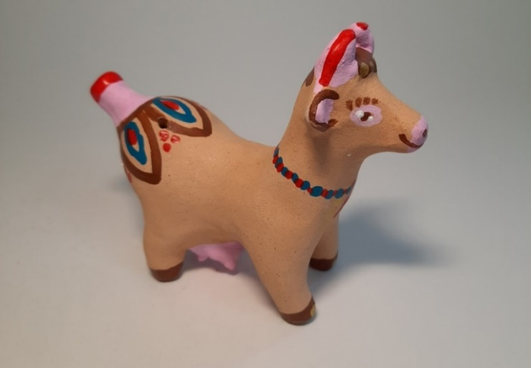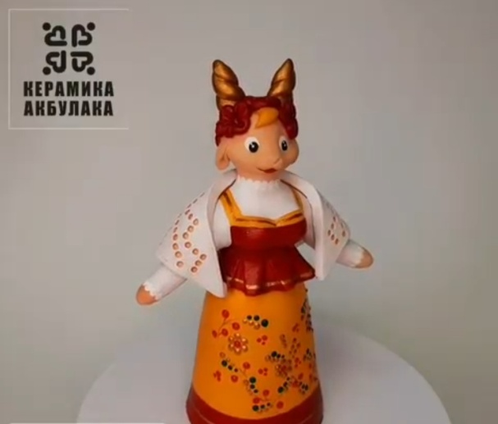

Консультация для родителей

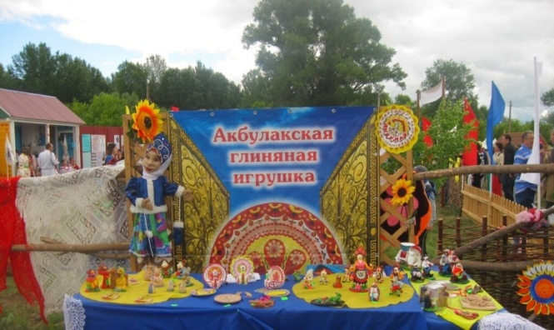
«Народные промыслы Оренбургской области»
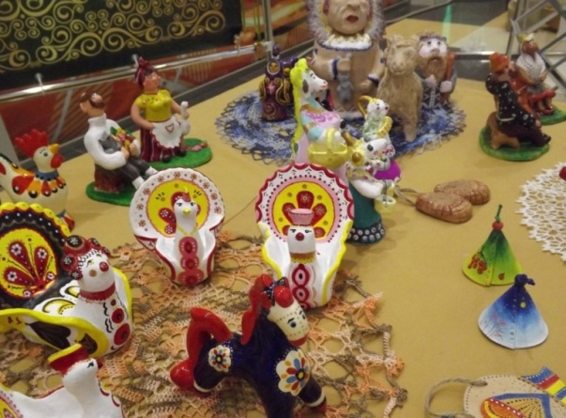
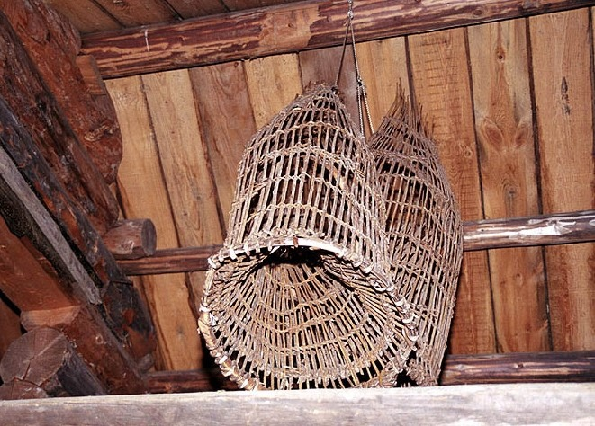
Наша многонациональная область со сложившейся здесь самобытностью жизненных укладов, традиций, обычаев населяющих ее народов их богатым культурным наследием всегда вносила заметный вклад в культурное могущество России.Акбулакская глиняная игрушка
В каждом ремесле за время своего существования выработались свои особые приёмы, своя технология, свои секреты. Все они на протяжении многих веков передавались по наследству, от поколения к поколению. Гончарный промысел в Акбулаке существует едва ли не с самого ХХ века, а точнее – в 1903 – 1904 гг. по пограничной с Казахстаном территории прошла железная дорога, связавшая центральные губернии России со Средней Азией. Происходило массовое заселение окрестных земель. Сюда, на целинные земли, стали стекаться переселенцы из Украины, из Белоруссии, из центральной России, принося с собою свой уклад жизни, свою культуру, свой быт, и все везли свои, усвоенные ими от дедов и прадедов ремёсла. Ремесленники, среди которых были гончары, также нашли здесь свой промысел. Посуды нужно было много поэтому гончарное дело на берегах речки Акбулачки процветало, благо глины в этих местах было много и разной. Глиняная игрушка – один из выдающихся художественных промыслов в Акбулаке, а сами игрушки уже давно стали визитной карточкой всего района. Акбулакская глина очень пластичная и имеет желтый цвет с вкраплениями слюды, что делает ее достаточно эффектной. Сюжеты игрушек незатейливы в них оживают образы и орнамент, пришедшие к нам из языческих легенд, сказок и поверий. Акбулакскую глиняную игрушку отличают особое изящество и тонкость рисунка, а также свой индивидуальный «голос» (большая часть акбулакских игрушек – свистульки). Некоторые полагают, что их «голос» намного звонче, чем у дымковской и филимоновской игрушки. Глиняные игрушки (да и не только глиняные) известны с давних, ещё языческих времён. Только игрушками (в нашем понимании) они в ту пору не были, а были изображением различных богов, олицетворением неведомых сил и стихий. Даже погремушки, и те не просто развлекали младенца, а отгоняли от него злых духов. Изготавливается игрушка в несколько этапов. Сначала глина заливается обычной водой, месится и на два – три дня оставляется «созревать», затем вновь месится – до тех пор, пока не станет податливой и пластичной. Из этого-то «теста» и лепит мастер свои игрушки. После недолгой просушки следует обжиг в печи при температуре 500 градусов. Игрушка становится легкой, прочной, звонкой. Белится, раскрашивается, покрывается лаком. Сама акбулакская глиняная игрушка занесена в федеральный реестр материально-культурного наследия.
Елховское лозоплетение.
Плетение из лозы является предшественником ткачества. Первые циновки и одежда, сплетенная из трав, – прообраз современных тканей. Плетение из лозы как ремесло имеет долгую историю и возникает раньше, чем деревообработка, что обусловлено большим количеством природного материала. В селе Елховка Оренбургской области плетение из лозы начало развиваться в начале 20 века и было дополнительным заработком крестьян. Промысел передавался от отца к сыну. Изготавливали изделия в основном для дома: кошелки, люльки, лукошки, корзинки, отсюда и местное название плетушки. Изготавливали плетушки и для ловли рыбы Кубари (местное название «Морда»).
Плетение изделий из хвороста в быту — это кошелка и кубарь (хвостушка). Это изделие широко применяют и в наше время. Так же до 1960 года ставили плетни (изгороди), а из плетней в свою очередь делали скотные дворы. Кубарь служит для ловли рыбы. Плетеные хворостяные кошелки изготавливают разной формы и размера. Большие круглые используют для переноса соломы от стога с улицы до скотного двора. Большие квадратные кошелки используют для хранения снятых на зиму яблок, так же кладут на дозревание и хранение бурые помидоры. В таре круглой формы хозяйки хранят куриные яйца. В специально сплетенных кошелках наседки выводят цыплят.

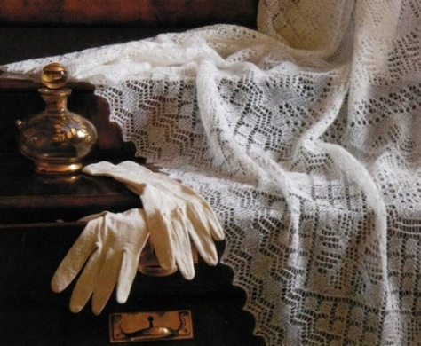
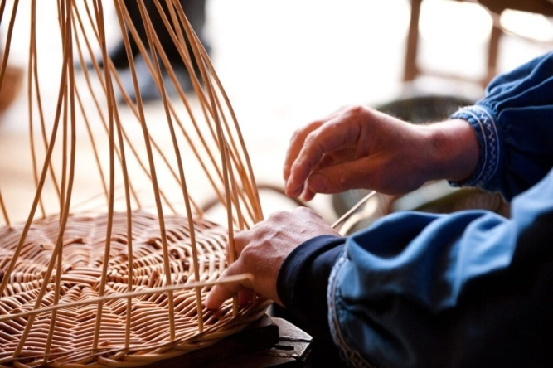

Оренбургский пуховый платок. Оренбургская нежность.
Это исконно русское изделие народного промысла. XIX – нач. XX вв. констатируется, что «производством пуховых платков занималось в Оренбургской губернии женское население казачьих станиц – в междуречье Урала – Сакмары до Орска и далее на север – по казачьим станицам до Верхне-Уральска и Троицка.
Село Жёлтое Саракташского района как «старинный центр ажурного пуховязания», родина оренбургского пухового платка. А жительницы Пречистинки Оренбургского района вязали тёплые шали. Секреты передавались от бабушки внучке, от матери дочери. Секрет уникальности оренбургского пухового платка в козьем пухе. Такой пух добывают из шерсти коз, которые водятся только в здешних Губерлинских горах.

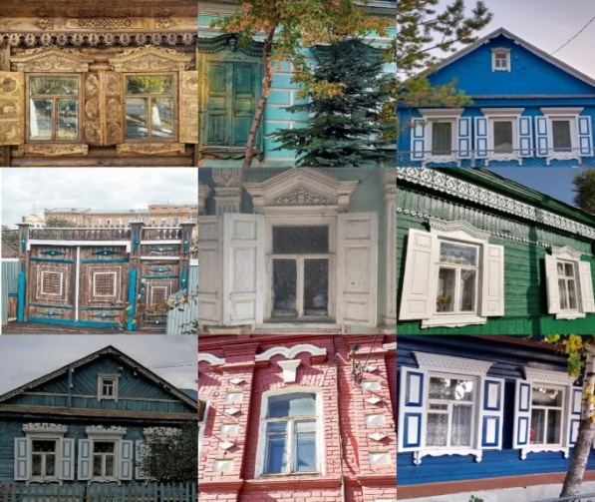

“Деревянная вязь”-резьба по дереву. Художественная резьба по дереву самый развитый и наиболее древний вид самодеятельного архитектурного творчества. Резьба — самый древний способ украшения изделий из древесины. Резьбой украшали деревянные суда и дома, мебель и посуду, ткацкие станки и прялки. Старые резные постройки являются культурным наследием нашей страны, передающимся еще от Древней Руси. В декоративном оформлении архитектурного облика городов и сел Южного Урала дерево издревле занимает важное место. Загадочность декоративного узорочья увлекает, заманивает в удивительный мир фантазий. Сияет на солнце рельефная резьба наличников и крылец. Золотом отливает сосновая доска, серебрится деталь из осины, мягко струится свет узорчатой березы. Узор завораживает, не отпускает от себя. Резной наличник обрамляет ажурное, словно воздушное, серебристое деревянное кружево.

Орская резьба по яшме.
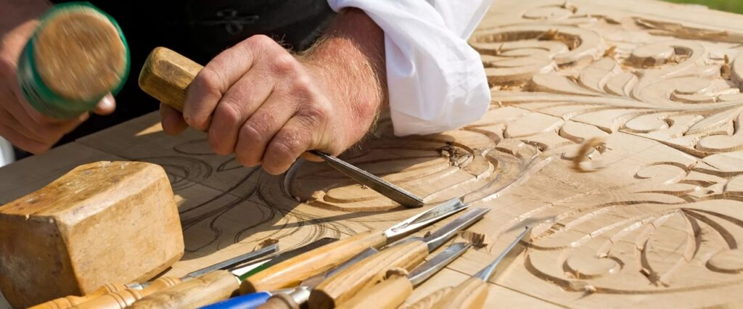
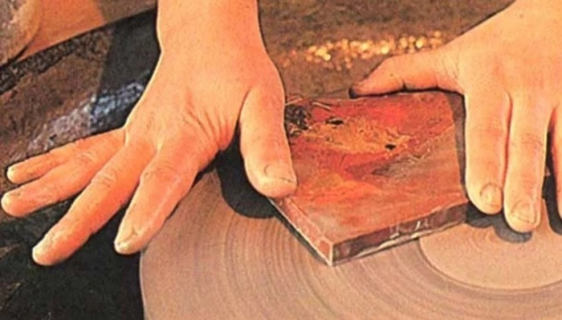

Яшма является первым видом яшмы, который русские открыли на Урале. 6 августа 1735 года русский отряд во главе с командиром Оренбургской экспедиции Кириловым вышел к устью реки Орь. 15 августа здесь была заложена крепость. А на другой день Кирилов отправил императрице
донесение, в котором поздравил ее с приобретением новой России, которая, как он писал, по своим природным богатствам будет иметь не меньшее значение, нежели открытые европейскими державами “новые прославленные металлами и минералами земли”, так как по дороге к реке Ори на месте будущего города он нашел признаки медных и серебряных руд, а также порфир, яшму и мрамор. Не заметить при строительстве укреплений красивый поделочный камень было невозможно. Август 1735 года нужно считать датой “открытия орской яшмы – первой яшмы Каменного пояса”. Первые каменоломни яшм на реке Ори возникли в середине XVIII века, а в 1755 году в столицу отправился караван из 14 повозок, груженых превосходными пестроцветными уральскими яшмами. Народные ремесла Оренбургского края. Изделия из орской яшмы украшают российские и международные выставки и получают наивысшую оценку специалистов. Изделия из орской яшмы размещаются во всех крупнейших музеях страны и мира
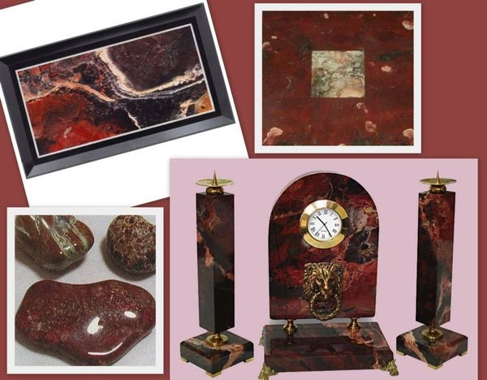
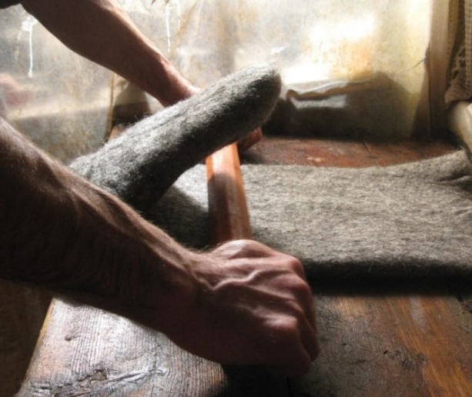

Валенки из Краснохолма.
Где -30 -это обычное дело, без валенок просто никак. Не было до революции никаких альтернатив валяной обуви, сделанной из овечьей шерсти.
Местные валенки катают дедовским способом, вручную. Осенью, с сентября по ноябрь, закупают настоящую овечью шерсть, напитанную энергией солнца и бескрайних степей. Затем приступают к обработке сырья. Сначала шерсть вручную очищается от примесей и пыли, потом прочесывается на чесальной машине с барабаном и гребнями, превращающими шерстяную массу в пушистый ковер. Ковер сворачивается в сверток, который называется «кудель». Именно из кудели женщины валяют обувь в раскладочном цехе. Макеты для валенок по размеру в три-четыре раза больше готовых изделий. Самое сказочное превращение бесформенных изделий в аккуратную обувь происходит в цехе стирки и растяжки. Здесь работают только мужчины. В чанах с кипятком они выстирывают и выпаривают заготовки, чтобы они стали мягкими и податливыми. Затем «проваливают» их до определенных плотности и жесткости. Сформированные валенки растягиваются на механических рычагах. Здесь обувь отбивается молотком, затем в носок и пятку каждого валенка вставляются деревянные колодки, в голенище помещается деревянная распорка. Только после этого почти готовое изделие обрезается по высоте и направляется в сушильную камеру. Финальная стадия создания валенка – отделка. Руки мастериц искусно украшают катанки бисером, тесьмой, мехом и вышивкой. Валенки из села Краснохолм известны по всему региону.
